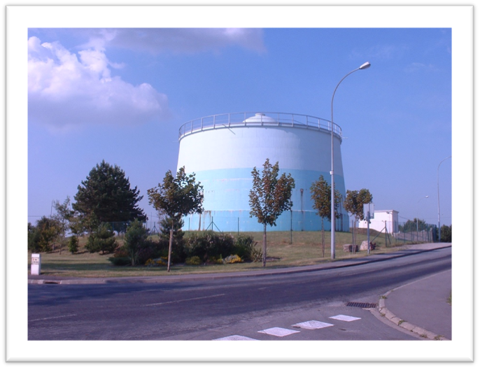
2023
Enjeu 1 : Améliorer la gestion et la qualité de la ressource en eau
livret thématique de travail
SAGE de la canche

Historique des versions
Version | Date de modification | Modifications
0 |  | Version initiale modifiée par le bureau
1 | 27/04/2023 | Modifications apportées par la CT sur les dispositions 17 à 20

Table des matières
Présentation du bilan du SAGE actuel 3
Présentation de l’enjeu du SAGE révisé 8
Rappel sur les documents du SAGE 9
Objectif 1 : Améliorer la qualité de la ressource en eau 10
Description de l’objectif 11
Rappel de l’état des lieux et du diagnostic 11
Dispositions 12
Liste des dispositions : 12
Définitions : 12
D1 14
D2 16
D3 17
D4 18
D5 19
D6 21
D7 22
D8 24
D9 25
D10 26
D11 27
D13 29
D14 30
D15 31
D16 32
D17 33
D18 34
D19 35
D20 36
Règles 36
SAGE Actuel 36
Possibilités 37
Objectif 2 : Protéger et gérer la ressource en eau souterraine 38
Description de l’objectif 39
Rappel de l’état des lieux et du diagnostic 39
Dispositions 40
Liste des dispositions 40
Définitions 40
D21 41
D22 42
D23 43
D24 44
Règles 45
SAGE Actuel 45
Possibilités 45
Objectif 3 : Améliorer la production et la distribution de l’eau potable 46
Description de l’objectif 47
Rappel de l’état des lieux et du diagnostic 47
Dispositions 48
Liste des dispositions 48
D25 49
D26 50
D27 51
D28 52
D29 53
D30 54
D31 55
Règles 56
SAGE Actuel 56
Possibilités 56
Prise de note 57

Présentation du bilan du SAGE actuel
ENJEU MAJEUR 1 : Sauvegarder et protéger la ressource en eau souterraine
Objectif 1 : Mieux connaître et prévenir la pollution
Thème 1 : Maîtriser la qualité des eaux de captage et protéger les sites d'approvisionnement
D5 |  | Les CT maîtrisent les pressions de pollution sur les AAC |  | Non atteint
Thème 2 : Prévenir et réduire les pollutions générées par les phytosanitaires et les nitrates
D6 |  | Les collectivités recensent les haies dans les docs d’urbanisme |  | Atteint : recensement des haies dans les docs d'urbanisme
D7 |  | Les collectivités favorisent la replantation de haies pour un maillage du territoire |  | Pas réellement atteint
D8 |  | Les agriculteurs sont invités à disposer des bandes enherbées le long des cours d’eau, dans les zones sensibles à l’érosion ou au ruissellement et dans les zones d’alimentation des captage |  | Atteint : réglementaire désormais
D9 |  | La Commission Locale de l’Eau avec l’appui du Syndicat Mixte pour la mise en œuvre du SAGE de la Canche propose aux représentants du monde agricole la signature d’une charte de bonnes pratiques agronomiques pour la |  | Non atteint
D10 |  | Plan de développement rural hexagonal |  | Plan qui n'existe plus
D11 |  | Les collectivités territoriales et leurs groupements privilégient les techniques alternatives à l’usage des produits phytosanitaires sur les espaces communaux où le désherbage est nécessaire. |  | Atteint : interdit depuis 2017
D12 |  | Les collectivités territoriales et leurs groupements ainsi que les représentants du monde agricole (Chambre d’agriculture, organisations professionnelles…) sont incités à promouvoir les bonnes pratiques pour l’usage des produits phytosanitaires et des engrais. |  | Atteint
D13 |  | Les collectivités territoriales et leurs groupements sont incités à réaliser un diagnostic des pratiques d’utilisation des produits phytosanitaires et un plan de désherbage sur les espaces communaux. |  | Atteint : interdit 2017
D14 |  | Les collectivités territoriales et leurs groupements, les gestionnaires d’espace ainsi que les exploitants agricoles sont incités à traiter les effluents des produits phytosanitaires (eaux de lavage souillées). |  | Atteint pour les collectivités et règlementaire pour les agriculteurs
D15 |  | Les collectivités territoriales et leurs groupements sont invités à relayer l’information concernant la collecte des Produits Phytosanitaires Non Utilisés (PPNU) et des Emballages Vides des Produits Phytosanitaires (EVPP) et étendre, si besoin, le champ de collecte. |  | A voir avec la chambre d’agriculture
D16 |  | Les collectivités territoriales récupèrent les déchets dangereux des particuliers |  | Atteint : interdit 2019
Thème 3 : Prévenir et réduire les risques de pollution lors du recyclage des matières organiques sur les sols agricoles
D17 |  | Les exploitants agricoles utilisateurs et les producteurs pérennisent la pratique du recyclage des effluents organiques (élevage, urbain et industriel) dans le respect de la réglementation en appliquant la charte de qualité sur le recyclage des effluents agricoles, urbains et industriels du bassin Artois-Picardie |  | Non atteint : la CLE n'a pas travaillé dessus
D18 |  | Maîtriser la durée de stockage des boues. Pour les boues urbaines, cette durée ne doit pas excéder 6 mois pour les boues solides, et 9 mois pour les boues liquides ou pâteuses. |  | Non atteint, sûrement géré par les services de l’Etat désormais
D19 |  | L’autorité administrative s’assure la prise en compte des enjeux de l’eau et des milieux aquatiques dans les dossiers pour les épandages agricoles |  | Trop général, pas de leviers ni moyen de vérification. Géré par le SATEGE
D20 |  | La Commission Locale de l’Eau avec l’appui de la Chambre d’agriculture propose de sensibiliser la profession agricole sur la bonne tenue du cahier d’épandage et la valorisation du programme global de fertilisation. |  | Non atteint : pas du ressort du SAGE
D21 |  | La Commission Locale de l’Eau propose un programme de sensibilisation à destination des collectivités territoriales et de leurs groupements compétents en matière d’assainissement pour la régularisation, le suivi et le stockage des boues de station d’épuration. |  | Non atteint : ressort désormais des services de l’Etat.
D22 |  | L’autorité administrative prend en compte l’avis du SATEGE dans le cadre de l’instruction des dossiers de déclaration et d’autorisation pour les épandages d’effluents urbains et industriels, et des dossiers d’autorisation pour les épandages agricoles. |  | à voir avec la SATEGE
D23 |  | Les exploitants agricoles sont incités à implanter des cultures intermédiaires après épandage d’effluents organiques riches en azote et avant culture de printemps. |  | Non atteint : inclus dans le PAR désormais
Thème 4 : Prévenir et réduire les pollutions par la création et l'amélioration d'installations efficaces d'AC et ANC
D24 |  | Traitement des matières de vidange sur le site des STEP |  | Atteint
D25 |  | Dans les secteurs zonés en AC non desservis, les collectivités incitent à la mise en place d'un dispositif ANC conforme |  | Atteint
D26 |  | Les CT répertorient les puits perdus ou puisards pour les eaux usées non traitées |  | En cours : la plupart sont répertoriés mais non traités
Thème 5 : Prévenir et réduire les pollutions générées par les eaux pluviales
D27 |  | Dans le cadre des nouveaux projets de voirie, l’État, les collectivités territoriales et leurs groupements s’assurent de la compatibilité des projets avec les enjeux liés à la protection des eaux souterraines et prévoient un traitement préalable des eaux pluviales avant rejet dans le milieu naturel ou avant infiltration dans les sols. |  | Non atteint : Encore très peu connu mais difficile de mesurer les résultats de cette disposition
Thème 6 : Améliorer la connaissance du système hydrogéologique
D28 |  | Connaissance du système hydrogéologique |  | Non atteint
Objectif 2 : Améliorer l'exploitation et la distribution de l'eau potable
Thème 7 : Assurer la sécurisation de la distribution de l'eau potable
D29 |  | Sécurisation de la qualité et de la quantité en se basant sur le schéma départemental de ressource en eau potable |  | En cours : document intéressant techniquement mais obsolète
D30 |  | Traitement bactériologique |  | Atteint : 100% des structures en 2019 qui le peuvent. Pas atteint pour les algunages
D31 |  | Si l’AO n’a qu’une seule ressource, il faut établir des connexions d’ici 5 ans |  | Pas atteint : 8% sont interconnectés, 17% en projet et 75% non interconnectés
D32 |  | Assurer la protection des captages en tubant et réhaussant les têtes de tubage |  | En cours : il y a encore des cas de pollution par ruissellement
D33 |  | Contrôle de l’état des forages une fois tous les 10 ans |  | Non atteint
Thème 8 : Améliorer les rendements de la distribution de l'eau potable
D34 |  | Application des indicateurs de fuite et Réparation des réseaux endommagés |  | Atteint
D35 |  | Remplacement des compteurs au moins une fois tous les 15 ans |  | 36 structures sur 49 (73%). La majorité renouvelle tous les 10 ans
D36 |  | Minimum de 80% de rendement en milieu urbain et 70% en milieu rural |  | 57% des structures ont un rendement > 70%
D37 |  | Suppression ou régularisation des branchements non comptabilisés |  | Partiellement atteint
Objectif 3 : Recenser et protéger les sites potentiels pour la production d'eau potable
D38 |  | AAC dans docu d'urbanisme |  | Atteint
D39 |  | Maîtrise foncière pour préserver la ressource |  | Non atteint
Objectif 4 : Sensibiliser les populations aux économies d'eau
D40 |  | Economies d'eau dans les collectivités |  | X
D41 |  | Economies d'eau dans les habitats collectifs |  | X
D42 |  | Economies d'eau pour les communes littorales |  | X
D43 |  | Economies d'eau pour les entreprises |  | X
D44 |  | Bâtiments publics HQE |  | X
ENJEU MAJEUR 2 : Reconquérir la qualité des eaux superficielles et des milieux aquatiques
Objectif 5 : Améliorer globalement la qualité des eaux superficielles
Thème 9 : Mettre en œuvre et améliorer les dispositifs d'assainissement collectif et non collectif ainsi que les réseaux de collecte
D45 | Prise en compte des zonages d'assainissement dans les documents d'urbanisme |  | Atteint
D46 | Après 5 ans, taux de desserte >= 60%. Après 10 ans taux desserte >= 80% |  | Atteint : 83% actuellement
D47 | Taux de raccordement de 90% minimum |  | Atteint : 99% actuellement
D48 | Renforcement des réseaux unitaires par temps de pluie (ex : associer des bassins de stockage aux DO) |  | Non atteint
D49 | Incitations à déconnecter le pluvial et Zéro rejet pluvial dans les réseaux unitaires pour les nouvelles installations |  | Atteint partiellement
D50 | Systèmes de traitement (azote, phosphore, bactériologie) selon objectif de qualité du SDAGE |  | 94% des eaux usées pour l’N et P
D51 | Définition des filières de traitement des sous-produits de l’AC (boues, graisses …) |  | En cours : suivi par l’ARS et la DDTM
D52 | Schéma d'élimination des matières de vidange de l'ANC |  | Pas besoin puisque traité en STEP
D53 | Entretien des installations dans le cadre des SPANC |  | Non atteint : les EPCI ne prennent pas la compétence
Thème 10 : Prévention des pollutions d'origine industrielles
D54 | Amélioration de la qualité des rejets industriels |  | Pas du ressort du SAGE
D55 | Amélioration des performances des STEP industrielles |  | Pas du ressort du SAGE

Présentation de l’enjeu du SAGE révisé
Les masses d’eaux superficielles du bassin versant de la canche sont en bon état écologique. (TERNOISE). Cependant, les pressions anthropiques continuent de menacer ce « bon état ». En effet, le ruissellement rural a un impact important sur la qualité physico-chimique de nos milieux humides.
Les deux masses d’eau souterraine du territoire sont en bon état quantitatif même si le stock varie à la baisse. En revanche, elles sont toutes deux en mauvais état chimique puisqu’elles sont déclassées par l’AMPA pour la Craie de la vallée de la Canche amont et par les métabolites de l’Atrazine pour la Craie de la vallée de la canche aval.
Les objectifs de cet enjeu sont les suivants :
- Objectif 1 : Améliorer la qualité de la ressource en eau
- Objectif 2 : Protéger et gérer la ressource en eau souterraine
- Objectif 3 : Améliorer la production et la distribution de l’eau potable

Rappel sur les documents du SAGE
- PAGD : Plan d’Aménagement et de Gestion Durable : il contient des dispositions opposables aux décisions administratives
- Règlement : il contient des règles opposables aux tiers. Il peut s’opposer aux IOTA (Installations, Ouvrages, Travaux et Activités) liés à la nomenclature loi sur l’eau ou alors aux ICPE (Installations Classées pour la Protection de l’Environnement
Nomenclature | Exemples d’activités
IOTA | - Travaux dans le lit mineur, sur les berges, en zones humides
ICPE | - Bâtiments agricoles  - Méthanisation  - Industries  - Plateforme de stockage de déchets
Les règles possibles sont édictées dans l’article R212-47 du code de l’environnement :
« Le règlement du schéma d'aménagement et de gestion des eaux peut :
1° Prévoir, à partir du volume disponible des masses d'eau superficielle ou souterraine situées dans une unité hydrographique ou hydrogéologique cohérente, la répartition en pourcentage de ce volume entre les différentes catégories d'utilisateurs.
2° Pour assurer la restauration et la préservation de la qualité de l'eau et des milieux aquatiques, édicter des règles particulières d'utilisation de la ressource en eau applicables :
a) Aux opérations entraînant des impacts cumulés significatifs en termes de prélèvements et de rejets dans le sous-bassin ou le groupement de sous-bassins concerné ;
b) Aux installations, ouvrages, travaux ou activités visés à l'article L. 214-1 ainsi qu'aux installations classées pour la protection de l'environnement définies à l'article L. 511-1 ;
c) Aux exploitations agricoles procédant à des épandages d'effluents liquides ou solides dans le cadre prévu par les articles R. 211-50 à R. 211-52.
3° Edicter les règles nécessaires :
a) A la restauration et à la préservation qualitative et quantitative de la ressource en eau dans les aires d'alimentation des captages d'eau potable d'une importance particulière prévues par le 5° du II de l'article L. 211-3 ;
b) A la restauration et à la préservation des milieux aquatiques dans les zones d'érosion prévues par l'article L. 114-1 du code rural et de la pêche maritime et par le 5° du II de l'article L. 211-3 du code de l'environnement ;
c) Au maintien et à la restauration des zones humides d'intérêt environnemental particulier prévues par le 4° du II de l'article L. 211-3 et des zones stratégiques pour la gestion de l'eau prévues par le 3° du I de l'article L. 212-5-1.
4° Afin d'améliorer le transport naturel des sédiments et d'assurer la continuité écologique, fixer des obligations d'ouverture périodique de certains ouvrages hydrauliques fonctionnant au fil de l'eau figurant à l'inventaire prévu au 2° du I de l'article L. 212-5-1.
Le règlement est assorti des documents cartographiques nécessaires à l'application des règles qu'il édicte. »

Objectif 1 : Améliorer la qualité de la ressource en eau
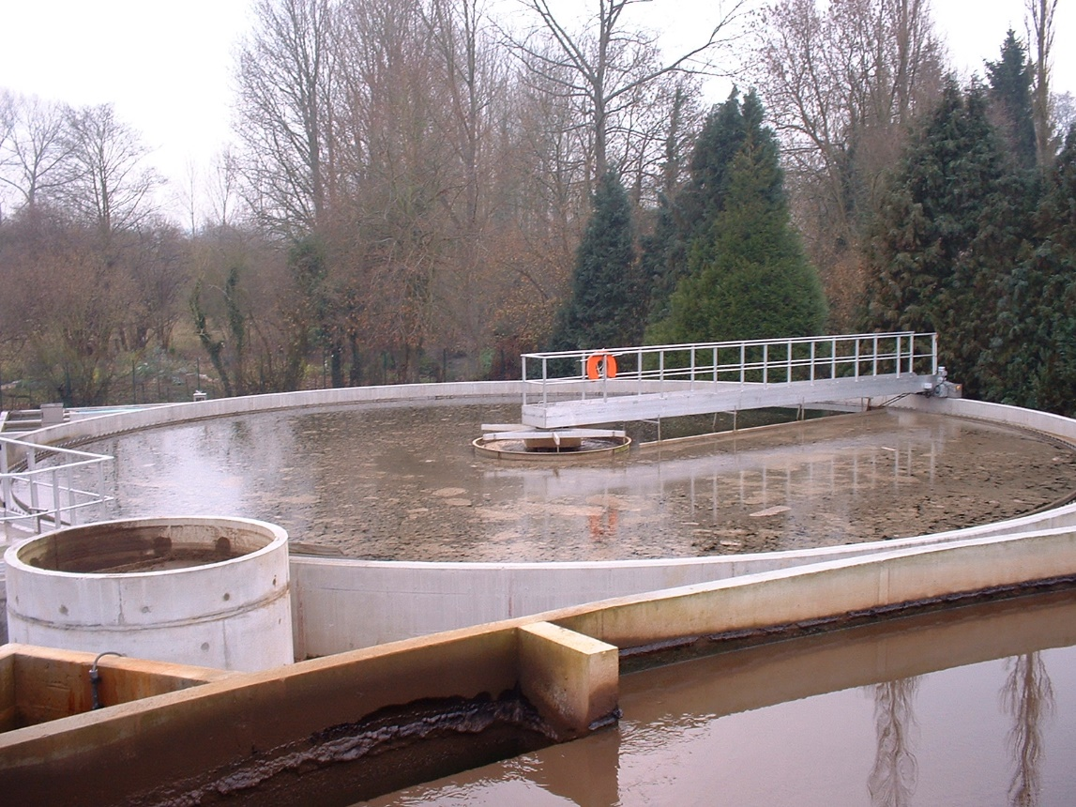

Description de l’objectif
Cet objectif vise principalement l’amélioration de l’état écologique des cours d’eau et l’amélioration de l’état chimique des masses d’eau souterraines. Il se présente en plusieurs orientations :
- Améliorer la gestion des eaux usées sur le territoire
- Améliorer la gestion des eaux pluviales urbaines
- Diminuer les pressions polluantes d’origine agricoles

Rappel de l’état des lieux et du diagnostic
Etat des masses d’eau superficielles :
Masses d'eau superficielles | Ecologique
Masses d'eau superficielles | Biologique | Physico-chimique | Bilan | Objectif
Canche |  |  |  | Atteint
Ternoise |  |  |  | Atteint
La Warenne à Ault | Phytoplancton | Nutriments |  | Objectif moins strict
Masses d'eau superficielles | Chimique
Masses d'eau superficielles | Chimique |  |  | Objectif
Canche | HAP / Fluoranthène |  |  | 2033
Ternoise | HAP / Fluoranthène |  |  | 2033
La Warenne à Ault |  |  |  | Atteint

Etat des masses d’eau souterraines :
MESO | Quantitatif
MESO | Quantitatif |  |  | Objectif
Craie de la vallée de la Canche amont |  |  |  | Atteint
Craie de la vallée de la Canche aval |  |  |  | Atteint
MESO | Chimique
MESO | Chimique |  |  | Objectif
Craie de la vallée de la Canche amont | Orthophosphates / AMPA |  |  | 2039
Craie de la vallée de la Canche aval | Atrazine déséthyl / Atrazine déséthyl déisopropyl / Nitrates |  |  | 2039

Dispositions

Liste des dispositions :

Orientation 1 : Améliorer la gestion des eaux usées
- Généralités
  - Incitation à la résolution des non conformités
  - La mise à jour des zonages
- AC
  - Amélioration du taux de desserte
  - Finaliser les contrôles
  - Optimiser le fonctionnement des réseaux unitaires
  - Inspection vidéo des réseaux
  - Conventions de déversements
- ANC
  - Renforcement des capacités et missions des SPANC
  - Finaliser les premiers contrôles ANC
  - Prise de compétence « Mise aux normes des installations »
Orientation 2 : Améliorer la gestion des eaux pluviales
- Principes de la GEPU en tout point
- Zonages pluviaux
- Mutualisation de la compétence eau pluviale aux EPCI
- Viser le rejet 0 sur chaque parcelle
- Systématiser les principes de la GEPU même lors de travaux communaux de faible ampleur
- Cas où la nappe de la craie est proche de la surface du sol
Orientation 3 : Diminuer les pressions diffuses
- S’associer à la chambre d’agriculture
- Signature d’une charte des bonnes pratiques
- Parcours de formation eau aux agriculteurs
- Mettre en place un suivi des actions sur le territoire

Définitions :
- AC : Assainissement collectif
- ANC : Assainissement non collectif
- Réseaux unitaires : réseaux d’assainissement récupérant les eaux usées et pluviales
- Réseau séparatif : un réseau récupérant les eaux usées et un autre récupérant les eaux pluviales

D1
Objectif 1 : Améliorer la qualité de la ressource en eau |  |  |  |  |  | 
Orientation 1 : Améliorer la gestion des eaux usées
D1 : Incitation à la résolution des pour non-conformité
Les autorités organisatrices de l’assainissement collectif comme non collectif veillent à ce qu’il soit remédié dans les délais prescrits aux non conformités décelées lors des contrôles des installations. Pour ce faire, elles sont incitées à prévoir, au niveau de leurs règlements du service de l’assainissement collectif comme non collectif, dans les 2 ans suivant l’approbation du SAGE, que conformément à l’article L1331-8 du CSP, des pénalités conséquentes puissent être appliquées en cas de non-respect des prescriptions.
➢ En assainissement collectif :
✓ les premiers contrôles de la conformité des installations ainsi que les contrôles périodiques programmés (au maximum tous les 10 ans) sont gratuits et financés par la collectivité dans le cadre de la redevance d’assainissement ;
✓ indépendamment de la majoration minimale de 100% de la redevance d’assainissement sont facturés au tarif de base décidé par l’autorité organisatrice les contrôles de la résolution des non conformités :
▪ Non raccordement ou raccordement partiel des EU au réseau.
▪ Raccordement des EU dans les EP et/ ou des EP dans les EU.
➢ En assainissement non collectif :
✓ Les premiers contrôles de la conformité des installations ainsi que les contrôles périodiques programmés (au maximum tous les 10 ans) sont facturés au tarif de base décidé par l’autorité organisatrice ;
✓ les contrôles de la résolution des non conformités qui sont réalisé au plus tard à l’expiration des délais prescrits sont facturés au minimum au tarif de base décidé par l’autorité organisatrice.

En cas de non résolution des non conformités dans les délais prescrits où quand l’accès du service public de l’assainissement collectif ou non collectif n’est pas autorisé par le propriétaire il est recommandé à l’autorité organisatrice de facturer le contrôle infructueux ou le contrôle non réalisable jusqu’à 400% du cout du tarif de base. L’autorité organisatrice renouvelle ses contrôles annuellement jusque résolution définitive de la non-conformité.
Les cas où l’impossibilité technique est manifeste ainsi que ceux des propriétaires aux revenus modestes peuvent être pris en compte par l’autorité organisatrice.
 | Définition |  | Rappel de la règlementation |  | L1331-8 du code de la Santé Publique
 |  |  | Argumentaire |  | Les mise en conformité suite aux contrôles se font très difficilement et les pratiques des Autorités organisatrices en la matière sont disparates, globalement sur le bassin 52% ont été contrôlées dont seules 30% des installations sont conformes. Les pénalités actuelles ne sont pas incitatives notamment au niveau des résidences secondaires ; une augmentation progressive et raisonnée du cout des contrôles découlant des non conformités seraient plus incitatifs.
 |  |  | Lien avec documents de planifications
Mise en œuvre |  | Territoire |  | Tout le bassin
 |  | MO pressenti |  | Plan d’action |  | 2023 | 2024 | 2025 | 2026 | 2027 | 2028 | 2029 | 2030
 |  | Collectivités compétentes |  | Mise en place d’une pénalité
 |  | Estimation financière |  | Investissement
 |  |  |  | Fonctionnement
 |  | Mise en place d’un groupe de travail |  | Non
 |  | Indicateurs de suivi |  | Taux de conformité  Nombre de collectivités avec un cout des contrôles supplémentaires des non conformités à 100%, 200% ou 400%

D2
Objectif 1 : Améliorer la qualité de la ressource en eau
Orientation 1 : Améliorer la gestion des eaux usées
D2 : Mise à jour des zonages assainissement
Les autorités organisatrices de l’assainissement, en fonction des divers besoins et évolutions dans leur territoire, afin de limiter les rejets polluants vers les milieux naturels et planifier leurs investissements, tiennent à jour leurs schémas directeurs et notamment leurs plans de zonage assainissement.
 | Argumentaire | Certaines collectivités avaient mis en place un zonage en AC et se sont rendus compte de l’impossibilité financière de mettre en place un réseau, ce sont souvent des parties de communes excentrées.  Sur le bassin on compte 46 491 immeubles zonés en AC (70%) et 19 583 en ANC (30%) en 2019.
 | Rappel de la règlementation | Aucun objet
 | Lien avec documents de planifications
Mise en œuvre | Territoire | Tout le bassin
Mise en œuvre | MO pressenti | Plan d’action | 2023 | 2024 | 2025 | 2026 | 2027 | 2028 | 2029 | 2030
Mise en œuvre | Collectivités compétentes en assainissement | Mise à jour des zonages
Mise en œuvre | Estimation financière | Investissement
Mise en œuvre | Estimation financière | Fonctionnement
Mise en œuvre | Mise en place d’un groupe de travail | Non
Mise en œuvre | Indicateurs de suivi | ?

D3
Objectif 1 : Améliorer la qualité de la ressource en eau
Orientation 1 : Améliorer la gestion des eaux usées
D3 : Amélioration du taux de desserte en assainissement collectif
Sauf en cas de dispositions particulières prescrites par le service chargé de la police de l'eau dans le cadre d'un programme pluriannuel de travaux (mise en conformité prioritaire sur les extensions de collecte), les autorités organisatrices sont invitées à atteindre à l’échéance de 5 années après approbation du SAGE, un taux de desserte des immeubles zonés en AC par un réseau d’assainissement eaux usées égal ou supérieur à 85% et, à l’échéance de 10 années après approbation du SAGE, un taux minimum de desserte des immeubles de 95%.
La desserte des immeubles ou des secteurs d’agglomération bordant les masses d’eau (littoral, fleuve, affluents et zones de captages) sera réalisée prioritairement. Sauf cas exceptionnel dument justifié les futures dessertes se feront en séparatif y compris dans les secteurs pouvant déjà être desservis en unitaire.
L’autorité organisatrice (ou son délégataire) s’assure du raccordement effectif des effluents eaux usées en provenance des immeubles desservis au plus tard 2 ans après la mise en place du réseau de collecte.
L’autorité organisatrice incite les nouveaux desservis, notamment dans les secteurs originellement desservis en unitaire, à profiter de cette modification obligatoire des leurs installations intérieures pour déconnecter leurs eaux pluviales et les gérer à la parcelle.
Définition | Argumentaire | Le taux de desserte moyen actuel sur le bassin versant est de 83%. Il reste encore 7918 immeubles à desservir. Plus aucun ouvrage de traitement n’est en construction.
Définition | Rappel de la règlementation | Aucun objet
Définition | Lien avec documents de planifications
Mise en œuvre | Territoire | Tout le bassin
Mise en œuvre | MO pressenti | Plan d’action | 2023 | 2024 | 2025 | 2026 | 2027 | 2028 | 2029 | 2030
Mise en œuvre | Autorité organisatrice de l’assainissement | Taux de desserte de 85%
Mise en œuvre | Autorité organisatrice de l’assainissement | Taux de desserte de 95% | Objectif 2035
Mise en œuvre | Estimation financière | Investissement
Mise en œuvre | Estimation financière | Fonctionnement
Mise en œuvre | Mise en place d’un groupe de travail | Non
Mise en œuvre | Indicateurs de suivi | Taux de desserte

D4
Objectif 1 : Améliorer la qualité de la ressource en eau

Orientation 1 : Améliorer la gestion des eaux usées
D4 : Finalisation des contrôles en AC
Les autorités organisatrices de l’assainissement finalisent veillent à finaliser les contrôles de la conformité des installations intérieures et des raccordements à l’assainissement collectif déjà existants dans les 5 ans suivant l’approbation du SAGE. Il leur est recommandé de demander à ce que les non conformités détectées, de quel qu’ordre qu’elles soient, devront être soient résolues dans un délai maximum d’un an suivant leur découverte. Passé le délai prescrit, sans préjuger d’éventuelles poursuites, conformément aux articles 1331-1, 1331-8 et 1331-11 du code de la santé publique, la redevance d’assainissement du contrevenant sera au minimum doublée et pourra atteindre 400% de la redevance de base conformément aux articles 1331-1, 1331-8 et 1331-11 du code de la santé publique.
Définition | Argumentaire | En 2021 seulement 40% des raccordements des immeubles ont été contrôlés. On observe 12% de raccordements contrôlés non conformes.
Définition | Rappel de la règlementation | Articles 1331-1, 1331-8 et 1331-11 du code de la Santé publique
Définition | Lien avec documents de planifications
Mise en œuvre | Territoire | Tout le bassin
Mise en œuvre | MO pressenti | Plan d’action | 2023 | 2024 | 2025 | 2026 | 2027 | 2028 | 2029 | 2030
Mise en œuvre | Autorité organisatrice de l’assainissement | Taux de contrôle en AC de 100%
Mise en œuvre | Estimation financière | Investissement
Mise en œuvre | Estimation financière | Fonctionnement
Mise en œuvre | Mise en place d’un groupe de travail | Non
Mise en œuvre | Indicateurs de suivi | Taux de contrôle

D5
Objectif 1 : Améliorer la qualité de la ressource en eau

Orientation 1 : Améliorer la gestion des eaux usées
D5 : optimisation du fonctionnement des réseaux unitaires
Les autorités organisatrices de l’assainissement collectif et leurs délégataires, dans les secteurs où subsistent des réseaux unitaires, veillent à optimiser leur fonctionnement. Par exemple :
• En intensifiant la déconnection des eaux pluviales publiques et en incitant à la déconnection des eaux pluviales privées
• en calant précisément les seuils des déversoirs d’orage ;
• en vérifiant plusieurs fois par semaine, notamment après des pluies importantes, le fonctionnement de l’exutoire eaux usées vers la STEP ;
• en se basant sur les prescriptions des études diagnostic et du schéma directeur d’assainissement pour réaliser, dans les 10 ans après l’approbation du SAGE, des bassins d’orage en tête de station d’épuration quand cela n’est pas déjà fait ;
• en se basant sur les prescriptions des études diagnostic pour réaliser dans un délai de 10 ans après l’approbation du SAGE, les canalisations et bassins permettant de diriger chaque fois que possible, avant rejet dans le milieu naturel, les eaux issues des déversoirs d’orage vers des bassins d’orage pour reprise différée vers la station d’épuration.
Définition | Argumentaire | Historiquement, les cœurs de villes possèdent un réseau unitaire. Il est souvent coûteux de remplacer ce réseau par un réseau séparatif. Les déversements via les déversoirs d’orages peuvent être fréquents et donc polluer le milieu naturel.
Définition | Rappel de la règlementation | Aucun objet
Définition | Lien avec documents de planifications | Lien vers le référentiel technique pour les exemples
Mise en œuvre | Territoire | Tout le bassin
Mise en œuvre | MO pressenti | Plan d’action | 2023 | 2024 | 2025 | 2026 | 2027 | 2028 | 2029 | 2030
Mise en œuvre | X | X
Mise en œuvre | Estimation financière | Investissement
Mise en œuvre | Estimation financière | Fonctionnement
Mise en œuvre | Mise en place d’un groupe de travail | Non
Mise en œuvre | Indicateurs de suivi | X

D6
Objectif 1 : Améliorer la qualité de la ressource en eau

Orientation 1 : Améliorer la gestion des eaux usées
D6 : Inspection vidéo des réseaux
Les autorités organisatrices de l’assainissement collectif et leurs délégataires sont invités à réaliser l’inspection télévisée des réseaux d’assainissement dans les conditions prescrites par les ouvrages techniques de référence pour « l’inspection télévisée des réseaux d’assainissement existants en service ».
Le diagnostic permanent ainsi que l’organisation d’exploitation et de renouvellement ou de réhabilitation s’appuient sur l’analyse des résultats d’inspection complétée par diverses autres investigations et mesures.
Définition | Argumentaire | Les réseaux posés entre les années 60 et 80 commencent à arriver en fin de vie. Il faut donc s’attendre à des renouvellements de réseaux importants dans les prochaines années ; la connaissance de l’état physique de ces réseaux permet d’établir les plans de renouvellement ou de réhabilitation
Définition | Rappel de la règlementation | Article 12 de l’arrêté du 21 juillet 2015 (remplaçant l’article 18 de l’arrêté du 22 juin 2007)
Définition | Lien avec documents de planifications | Lien vers le référentiel technique pour les exemples
Mise en œuvre | Territoire | Tout le bassin
Mise en œuvre | MO pressenti | Plan d’action | 2023 | 2024 | 2025 | 2026 | 2027 | 2028 | 2029 | 2030
Mise en œuvre | X | X
Mise en œuvre | Estimation financière | Investissement
Mise en œuvre | Estimation financière | Fonctionnement
Mise en œuvre | Mise en place d’un groupe de travail | Non
Mise en œuvre | Indicateurs de suivi | Pourcentage du réseau inspecté par collectivité

D7
Objectif 1 : Améliorer la qualité de la ressource en eau

Orientation 1 : Améliorer la gestion des eaux usées
D7 : Mettre en place des conventions de déversements
Les autorités organisatrices de l’assainissement collectif et leurs délégataires veillent à ce que les conventions de déversement au réseau collectif d’assainissement prévues dans leur règlement d’assainissement soient supportables par le réseau, par les riverains et soient traitables par la station d’épuration.
Dans le cas contraire elles exigent un prétraitement des effluent et/ou l’organisation des rejets : débit quotidien, débit de pointe, horaire de rejets …, compatibles avec le fonctionnement des réseaux de transport et les performances de la station d’épuration.
Elles s’assurent de la conformité des rejets réels et font évoluer la convention en cas de modification du fonctionnement de l’organisme déversant.
Définition | Argumentaire | Les perturbations provenant d’artisans ou d’industriels peuvent être importantes et de plusieurs ordres (charge polluante instantanée, micropolluants, débit trop important ...)
Définition | Rappel de la règlementation | Aucun objet
Définition | Lien avec documents de planifications | Exemple de convention de déversement dans le référentiel technique ?
Mise en œuvre | Territoire | Tout le bassin
Mise en œuvre | MO pressenti | Plan d’action | 2023 | 2024 | 2025 | 2026 | 2027 | 2028 | 2029 | 2030
Mise en œuvre | X | X
Mise en œuvre | Estimation financière | Investissement
Mise en œuvre | Estimation financière | Fonctionnement
Mise en œuvre | Mise en place d’un groupe de travail | Non
Mise en œuvre | Indicateurs de suivi | X

D8
Objectif 1 : Améliorer la qualité de la ressource en eau

Orientation 1 : Améliorer la gestion des eaux usées
D8 : Renforcement des capacités et missions des SPANC
Les autorités organisatrices de l’ANC sont invitées à adopter un règlement pour l’ANC se rapprochant du règlement type pour l’ANC validé par le SAGE de la Canche et à prendre en compte le type des installations existantes pour déterminer des fréquences de contrôle adaptées à chaque situation.
Elles sont incitées à former les équipes des Services Publics d’Assainissement Non Collectif (SPANC) en les dotant de capacités de supervision des études proposées comme par exemple des essais de perméabilité et la familiarisation avec les calculs de dimensionnement.
Elles veillent à ce que les SPANC disposent des connaissances techniques permettant d’évaluer la cohérence de l’étude justificative du choix de la technique de traitement et de la filière d’évacuation proposées qui s’appuient obligatoirement sur une étude pédologique et géotechnique déterminant le dimensionnement et l’implantation du dispositif sur la parcelle choisie.
Elles s’assurent que les SPANC disposent des moyens de refuser ou de demander des précisions complémentaires quand une étude leur paraît peu cohérente ou peu adaptée à la situation.
Elles sont également invitées à étendre les missions des SPANC au contrôle de la bonne réalisation des dispositifs de gestion des eaux pluviales à la parcelle.
Définition | Argumentaire
Définition | Rappel de la règlementation | Aucun objet
Définition | Lien avec documents de planifications | Lien vers le référentiel technique pour les exemples
Mise en œuvre | Territoire | Tout le bassin
Mise en œuvre | MO pressenti | Plan d’action | 2023 | 2024 | 2025 | 2026 | 2027 | 2028 | 2029 | 2030
Mise en œuvre | Estimation financière | Investissement
Mise en œuvre | Estimation financière | Fonctionnement
Mise en œuvre | Mise en place d’un groupe de travail | Non
Mise en œuvre | Indicateurs de suivi | X

D9
Objectif 1 : Améliorer la qualité de la ressource en eau

Orientation 1 : Améliorer la gestion des eaux usées
D9 : Finalisation des contrôles en ANC
Les autorités organisatrices de l’Assainissement Non Collectif (ANC) sont invitées à s’organiser pour que le premier contrôle de l’ensemble des installations d’ANC soit terminé dans un délai de 4 ans suite à l’approbation du SAGE, elles prévoient que le second cycle des contrôles des installations soit effectué dans un délai inférieur ou égal à 10 ans après le premier contrôle. Dans les secteurs où sont installées des HHL (habitations légères de loisir) autorisées ou non et notamment les zones humides et les zones d’expansion de crue elles demandent aux SPANC de faire appliquer les prescriptions réglementaires relatives à l’assainissement non collectif.
Définition | Argumentaire | 98% des installations zonées en ANC ont été contrôlées sur le bassin et seulement 33% de ces dernières s’avèrent conformes.
Définition | Rappel de la règlementation | Aucun objet
Définition | Lien avec documents de planifications
Mise en œuvre | Territoire | Tout le bassin
Mise en œuvre | MO pressenti | Plan d’action | 2023 | 2024 | 2025 | 2026 | 2027 | 2028 | 2029 | 2030
Mise en œuvre | Autorités organisatrices de l’assainissement non collectif | 1er contrôles finalisés
Mise en œuvre | Autorités organisatrices de l’assainissement non collectif | 2èmes contrôles finalisés | Objectif 2039
Mise en œuvre | Estimation financière | Investissement
Mise en œuvre | Estimation financière | Fonctionnement
Mise en œuvre | Mise en place d’un groupe de travail | Non
Mise en œuvre | Indicateurs de suivi | Taux de contrôle ANC

D10
Objectif 1 : Améliorer la qualité de la ressource en eau

Orientation 1 : Améliorer la gestion des eaux usées
D10 : Prise de compétence réhabilitation et entretien des installations
Afin de faciliter l’accès des propriétaires d’installations non conformes aux diverses aides financières leur permettant de réaliser les mises en conformités, les autorités organisatrices de l’Assainissement Non Collectif sont incitées à prendre la compétence « Mise aux normes des installations » et veillent particulièrement à la mise en conformité des installations présentant un danger pour la santé des personnes ou un risque avéré de pollution de l'environnement notamment dans les zones à enjeu sanitaire et dans les zones à enjeu environnemental pour l’Assainissement Non Collectif. Elles sont également incitées à réaliser l’entretien des ouvrages, en particulier la vidange des fosses, dans le cadre de leur Service Public d’Assainissement Non Collectif (SPANC) à l’échelle intercommunale.
Définition | Argumentaire
Définition | Rappel de la règlementation | Aucun objet
Définition | Lien avec documents de planifications | Disposition A1-2 du SDAGE Artois-Picardie 2022-2027
Mise en œuvre | Territoire | Tout le bassin
Mise en œuvre | MO pressenti | Plan d’action | 2023 | 2024 | 2025 | 2026 | 2027 | 2028 | 2029 | 2030
Mise en œuvre | X | X
Mise en œuvre | Estimation financière | Investissement
Mise en œuvre | Estimation financière | Fonctionnement
Mise en œuvre | Mise en place d’un groupe de travail | Non
Mise en œuvre | Indicateurs de suivi | Nombre de collectivités avec la compétence

D11
Objectif 1 : Améliorer la qualité de la ressource en eau

Orientation 2 : Améliorer la gestion des eaux pluviales urbaines
D11 : Techniques alternatives au « tout tuyaux »
Les communes, EPCI, collectivités territoriales et concessionnaires en charge de la gestion des eaux pluviales émises par les surfaces imperméabilisées ainsi que les particuliers veillent, à appliquer les techniques alternatives au « tout tuyaux » afin de supprimer ou limiter tout ruissellement et le transport des eaux pluviales génératrices de pollution des milieux aquatiques et de surcharge des cours d’eau.
Lors des pluies, elles captent les flux pluviaux sont captés au plus près de leur point de chute et les gèrent sont gérés sur tout leur parcours avant qu’ils ne rejoignent le milieu naturel.
Le principe « collecter, stocker, puis infiltrer ou/et évapo-transpirer » est appliqué en tout point du bassin versant de la Canche sauf en cas d’impossibilité technique ou règlementaire dument justifiée.
Définition | Argumentaire | Les collecteurs de transport des eaux pluviales sont couteux à créer et entretenir notamment en raison de leur dimension qui doit être suffisante pour limiter les débordements lors des épisodes pluvieux notables ; la gestion des eaux pluviales au plus près de leur point de chute limitera ces ouvrages de transport et évitera l’entrainement et l’accumulation des matières polluantes récoltées lors de leur ruissellement sur les surfaces imperméabilisées : on estime à 36% la part de la pollution des eaux de surface par les eaux pluviales urbaine.
Définition | Rappel de la règlementation | Aucun objet
Définition | Lien avec documents de planifications | Lien vers le référentiel technique
Mise en œuvre | Territoire | Tout le bassin
Mise en œuvre | MO pressenti | Plan d’action | 2023 | 2024 | 2025 | 2026 | 2027 | 2028 | 2029 | 2030
Mise en œuvre | X | X
Mise en œuvre | Estimation financière | Investissement
Mise en œuvre | Estimation financière | Fonctionnement
Mise en œuvre | Mise en place d’un groupe de travail | Non
Mise en œuvre | Indicateurs de suivi | X

D12
Objectif 1 : Améliorer la qualité de la ressource en eau

Orientation 2 : Améliorer la gestion des eaux pluviales urbaines
D12 : Mise en place des zonages pluviaux
Les collectivités en charge de la gestion des eaux pluviales urbaines veillent à réaliser leurs zonages pluviaux dans les 5 ans suivant l’approbation du SAGE et leur schéma de gestion des eaux pluviales urbaines dans les 10 ans suivant cette approbation. Que ces documents de planification soit établis ou non, elles veillent à appliquer ou à faire appliquer en tous lieux l’usage de techniques alternatives au « tout tuyaux ». Les zonages devront définir les axes d’écoulement préférentiels des eaux pluviales urbaines des communes, tant souterrains (canalisations existantes) que superficiels et ce en l’absence de dispositifs de gestion sur place généralisés comme en cas de dysfonctionnement ou de fonctionnement dégradé quand ces dispositifs existent ou sont prévus. La situation des ouvrages « de stockage/limitation/ abattement de pollution des eaux pluviales » avant infiltration ou rejet dans le milieu naturel devra être définie » sachant que l’infiltration sera privilégiée mais que l’évapotranspiration dans des dispositifs végétalisés ne sera pas négligée.
Définition | Argumentaire
Définition | Rappel de la règlementation | Aucun objet
Définition | Lien avec documents de planifications | Lien vers le référentiel technique pour les exemples
Mise en œuvre | Territoire | Tout le bassin
Mise en œuvre | MO pressenti | Plan d’action | 2023 | 2024 | 2025 | 2026 | 2027 | 2028 | 2029 | 2030
Mise en œuvre | Autorités organisatrices de la GEPU | Mise en place des zonages pluviaux
Mise en œuvre | Autorités organisatrices de la GEPU | Schéma de gestion des eaux pluviales urbaines | Objectif 2039
Mise en œuvre | Estimation financière | Investissement | ?
Mise en œuvre | Estimation financière | Fonctionnement
Mise en œuvre | Mise en place d’un groupe de travail | Non
Mise en œuvre | Indicateurs de suivi | Nombre de zonages réalisés  Nombre de schémas réalisés

D13
Objectif 1 : Améliorer la qualité de la ressource en eau

Orientation 2 : Améliorer la gestion des eaux pluviales urbaines
D13 : Mutualisation de la compétence GEPU
Les EPCI en charge de l’urbanisme et de la GEMAPI sont invitées à prendre la compétence de la gestion des eaux pluviales urbaines dans les 2 ans suivant l’approbation du SAGE. Dans l’attente de cette prise de compétence, en étendant par exemple les missions des SPAC et des SPANC ou en créant un poste spécifique permettant de mutualiser les pratiques et les approches , elles s’assurent de la bonne réalisation et du bon entretien des ouvrages de gestion ses eaux pluviales urbaines installés dans les zones nouvellement construites et prescrites par les permis d’aménager et de construire ; elles s’assurent également de la bonne réalisation des équipements de gestion des eaux pluviales à la parcelle prescrits par les permis de construire. Elles informent les occupants de ces zones et immeubles des comportements à tenir consécutivement à cette gestion des eaux pluviales.
Définition | Argumentaire | La compétence GEPU est actuellement du ressort des communes qui n’ont ni les moyens financiers ni techniques pour mettre en place ces actions, il est donc indispensable que les EPCI puisse superviser, conseiller et assister les communes dans leurs pratiques.
Définition | Rappel de la règlementation | Aucun objet
Définition | Lien avec documents de planifications
Mise en œuvre | Territoire | Tout le bassin
Mise en œuvre | MO pressenti | Plan d’action | 2023 | 2024 | 2025 | 2026 | 2027 | 2028 | 2029 | 2030
Mise en œuvre | ? | Mutualisation de la GEPU
Mise en œuvre | Estimation financière | Investissement
Mise en œuvre | Estimation financière | Fonctionnement
Mise en œuvre | Mise en place d’un groupe de travail
Mise en œuvre | Indicateurs de suivi | X

D14
Objectif 1 : Améliorer la qualité de la ressource en eau

Orientation 2 : Améliorer la gestion des eaux pluviales urbaines
D14 : Viser le rejet 0 à la parcelle
Les documents d’urbanisme ainsi que les décisions prises dans le domaine de l’eau doivent être compatibles ou rendus compatibles avec l’objectif de rejet 0 pour l’ensemble des parties imperméabilisées ou semi imperméabilisées de la des parcelles, l’infiltration sur la parcelle sera privilégiée. En cas d’impossibilité avérée elles prescrivent, la mise en place d’une rétention de préférence végétalisée, justifiée par une étude, qui limitera le rejet instantané à un maximum de 2 litres par hectare à la seconde pour une pluie de période de retour de 20 ans. Toute nouvelle extension, modification de l’immeuble, ajout de construction ou d’imperméabilisation de la parcelle, notamment dans les secteurs desservis par un réseau unitaire, devra prendre en compte l’obligation du rejet « 0 » pluvial et prévoir, chaque fois que possible, la déconnection des rejets pluviaux aux réseaux existants et leur gestion au niveau de l’installation de la parcelle.
Définition | Argumentaire | Le rejet « 0 » est souvent respecté à la construction donc pour les eaux de toiture mais rarement pour les eaux pluviales des allées, terrasses … Il faut qu’il soit appliqué à toute la parcelle
Définition | Rappel de la règlementation | Aucun objet
Définition | Lien avec documents de planifications | Lien vers le référentiel technique
Mise en œuvre | Territoire | Tout le bassin
Mise en œuvre | MO pressenti | Plan d’action | 2023 | 2024 | 2025 | 2026 | 2027 | 2028 | 2029 | 2030
Mise en œuvre | Estimation financière | Investissement
Mise en œuvre | Estimation financière | Fonctionnement
Mise en œuvre | Mise en place d’un groupe de travail | Oui
Mise en œuvre | Indicateurs de suivi

D15
Objectif 1 : Améliorer la qualité de la ressource en eau

Orientation 2 : Améliorer la gestion des eaux pluviales urbaines
D15 : Systématiser les principes de la GEPU même lors de travaux de faible ampleur
Pour chaque réfection, rénovation, reconstruction ou aménagement de voirie, trottoir, parking ou bâtiment public, même très limité, la collectivité en charge des eaux pluviales urbaines prend en compte la nécessité et les principes de gestion des eaux pluviales en limitant les flux et prétraitant les rejets. Elle applique une stratégie permettant la suppression ou pour le moins la limitation du ruissellement urbain, elle utilise les collecteurs pluviaux existants ou à créer pour transporter uniquement les surplus. Lors de la création ou de la réfection de voiries, places, trottoirs, bâtiments publics et de toute surface imperméabilisée elle applique les principes de base « capter, infiltrer et stocker » qui, pour être efficaces, doivent s’articuler autour de plusieurs solutions cumulées comme :
a. Utiliser chaque fois que possible des revêtements de surface perméables et prétraiter les eaux dès la collecte au niveau des avaloirs et autres dispositifs de collecte.
b. Infiltrer le plus possible dès la collecte et ne laisser partir vers des collecteurs que le surplus non infiltré lors des pointes de pluviométrie.
c. Conduire les eaux de collecte excédentaires vers des secteurs d’infiltration locales (noues, bassins secs, etc,..) végétalisés ou non et ne laisser que le surplus de ces infiltration emprunter des collecteurs vers du stockage avant rejet ou infiltration finale.
d. Stocker les surplus excédentaires après infiltrations locales et les conduire soit vers les milieux naturels superficiels soit vers des dispositifs d’infiltration végétalisés ou non.
Définition | Argumentaire | Une coordination des différents services des collectivités (EPCI, communes, département) est indispensable au niveau des études et des réalisations de travaux.
Définition | Rappel de la règlementation | Aucun objet
Définition | Lien avec documents de planifications | Lien vers le référentiel technique pour les exemples
Mise en œuvre | Territoire | Tout le bassin
Mise en œuvre | MO pressenti | Plan d’action | 2023 | 2024 | 2025 | 2026 | 2027 | 2028 | 2029 | 2030
Mise en œuvre | Estimation financière | Investissement
Mise en œuvre | Estimation financière | Fonctionnement
Mise en œuvre | Mise en place d’un groupe de travail | Oui
Mise en œuvre | Indicateurs de suivi | X

D16
Objectif 1 : Améliorer la qualité de la ressource en eau

Orientation 2 : Améliorer la gestion des eaux pluviales urbaines
D16 : Cas où la nappe de la craie est affleurante
Dans les secteurs où il y a risque d’interférence entre la nappe de la craie et les systèmes d’infiltration des eaux pluviales urbaines, en raison des enjeux liés à la protection des eaux souterraines, les services de l’Etat (pour les projets soumis à autorisation ou déclaration), les collectivités et les syndicat de production/distribution d’eau potable, après avis d’un hydrogéologue, s’assurent qu’il subsiste au moins 2 mètres entre les plus hautes eaux connues de la nappe et le bas du dispositif d’infiltration. Dans ces secteurs le prétraitement des eaux pluviales avant infiltration sera particulièrement poussé.
Définition | Argumentaire | Sur certains secteurs, le toit de la nappe affleure le sol, il convient donc de protéger la ressource en eau.
Définition | Rappel de la règlementation | Aucun objet
Définition | Lien avec documents de planifications
Mise en œuvre | Territoire | Tout le bassin
Mise en œuvre | MO pressenti | Plan d’action | 2023 | 2024 | 2025 | 2026 | 2027 | 2028 | 2029 | 2030
Mise en œuvre | Estimation financière | Investissement
Mise en œuvre | Estimation financière | Fonctionnement
Mise en œuvre | Mise en place d’un groupe de travail
Mise en œuvre | Indicateurs de suivi | X

D17
Objectif 1 : Améliorer la qualité de la ressource en eau

Orientation 3 : Diminuer les pressions polluantes d’origine agricoles
D17 : Associer la CLE aux groupes de travail sur les pollutions diffuses
La CLE demande d’être associé aux groupes de travail pilotés par les maîtres d’ouvrage qui concernant la préservation de la ressource en eau dont les comités de pilotage sur les contrats concernant la protection de la ressource. La CLE interviendra pour présenter la qualité des masses d’eau et apporter la dimension « eau » à ces groupes.
La CLE pourra être moteur d’expérimentations, de projets … en collaboration avec la chambre d’agriculture.
Définition | Rappel de la règlementation | Aucun objet
Définition | Lien avec documents de planifications
Mise en œuvre | Territoire | Tout le bassin
Mise en œuvre | MO pressenti | Plan d’action | 2023 | 2024 | 2025 | 2026 | 2027 | 2028 | 2029 | 2030
Mise en œuvre | CLE | Participation aux groupes de travail
Mise en œuvre | Estimation financière | Investissement
Mise en œuvre | Estimation financière | Fonctionnement
Mise en œuvre | Mise en place d’un groupe de travail | Non
Mise en œuvre | Indicateurs de suivi | Nombre d’actions mises en place  Nombre de participation à des réunions

D18
Objectif 1 : Améliorer la qualité de la ressource en eau

Orientation 3 : Diminuer les pressions polluantes d’origine agricoles
D18 : Elaborer un guide de bonnes pratiques de fertilisation
La CLE, en collaboration avec la chambre d’agriculture et d’autres partenaires agricoles élabore un guide de bonne pratiques agricoles au sein des Aires d’Alimentation de Captages (AAC).
Ce guide permettra aux autorités organisatrices de l’eau potable et aux agriculteurs d’avoir un premier document permettant de regrouper :
- Quelques notions d’hydrogéologie
- Quelques notions de transferts des polluants azotés et phytosanitaires
- Les pratiques agricoles permettant de limiter ces transferts
Définition | Rappel de la règlementation | Aucun objet
Définition | Lien avec documents de planifications
Mise en œuvre | Territoire | Tout le bassin
Mise en œuvre | MO pressenti | Plan d’action | 2023 | 2024 | 2025 | 2026 | 2027 | 2028 | 2029 | 2030
Mise en œuvre | CLE | Rédaction de la charte
Mise en œuvre | Estimation financière | Investissement
Mise en œuvre | Estimation financière | Fonctionnement
Mise en œuvre | Mise en place d’un groupe de travail | Oui
Mise en œuvre | Indicateurs de suivi | X

D19
Objectif 1 : Améliorer la qualité de la ressource en eau

Orientation 3 : Diminuer les pressions polluantes d’origine agricoles
D19 : Proposer un parcours de formation aux agriculteurs, collectivités, particuliers et professionnels pour la protection de la ressource en eau
La CLE, en partenariat avec la chambre, organise, au moins tous les deux ans, une session de formation auprès des agriculteurs pour rappeler :
- L’état actuel des masses d’eau du territoire
- Enjeux liés à l’eau potable
- Techniques agricoles permettant de limiter ces transferts
- Présenter les aides financières de l’Agence possible
La CLE et la chambre d’agriculture peuvent faire appel à des experts extérieurs.
Définition | Rappel de la règlementation | Aucun objet
Définition | Lien avec documents de planifications
Mise en œuvre | Territoire | Tout le bassin
Mise en œuvre | MO pressenti | Plan d’action | 2023 | 2024 | 2025 | 2026 | 2027 | 2028 | 2029 | 2030
Mise en œuvre | Estimation financière | Investissement
Mise en œuvre | Estimation financière | Fonctionnement
Mise en œuvre | Mise en place d’un groupe de travail | Non
Mise en œuvre | Indicateurs de suivi | Nombre de sessions de formation  Nombre d’agriculteurs présents

Remarques réunion du 27 avril :
Il faudrait plus cibler les captages d’eau potable et sensibiliser sur la qualité de l’eau.
Il faudrait aussi se baser sur des retours d’expérience qui fonctionne ailleurs sur la région.
L’OFB peut intervenir en tant qu’expert sur les pollutions diffuses.
Il faudrait aussi parler des aides financières possibles type PSE (Paiements pour services environnementaux)

D20
Objectif 1 : Améliorer la qualité de la ressource en eau

Orientation 3 : Diminuer les pressions polluantes d’origine agricoles
D20 : Mettre en place un suivi des actions de changements de pratiques sur le territoire
La CLE, avec ses partenaires, met en place un suivi des pratiques agricoles sur le territoire comme :
- Part de la SAU convertie en agriculture biologique
- Part de la SAU en agro-foresterie
- Les parcelles en Agriculture de Conservation des Sols…
Ces données seront présentées aux partenaires
Définition | Rappel de la règlementation | Aucun objet
Définition | Lien avec documents de planifications
Mise en œuvre | Territoire | Tout le bassin
Mise en œuvre | MO pressenti | Plan d’action | 2023 | 2024 | 2025 | 2026 | 2027 | 2028 | 2029 | 2030
Mise en œuvre | CLE/Symcéa | Tableau d’indicateurs
Mise en œuvre | Estimation financière | Investissement
Mise en œuvre | Estimation financière | Fonctionnement
Mise en œuvre | Mise en place d’un groupe de travail | Non
Mise en œuvre | Indicateurs de suivi | Indicateurs du tableau

Règles

SAGE Actuel

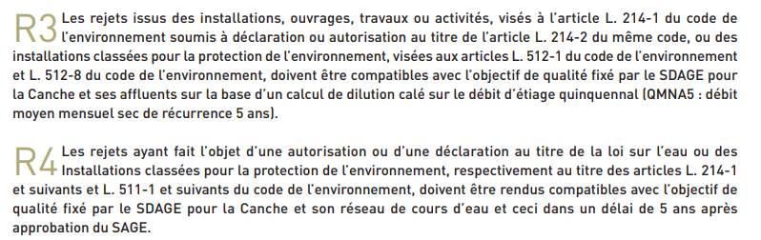
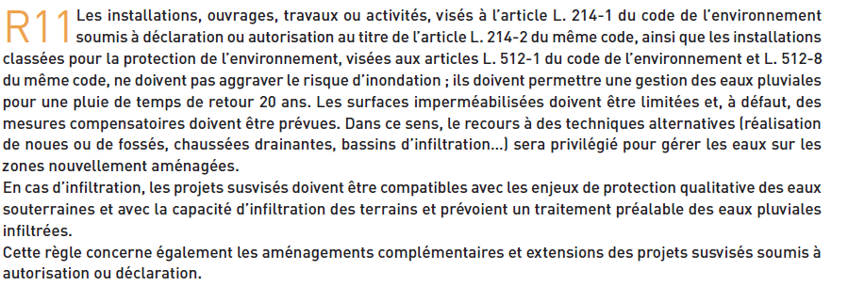

Possibilités
Règles possibles dans cet objectif :
- Remplacement de la R11 :
« Les installations, ouvrages, travaux ou activités, visés à l’article L. 214-1 du code de l’environnement soumis à déclaration ou autorisation au titre de l’article L. 214-2 du même code, ainsi que les installations classées pour la protection de l’environnement, visées aux articles L. 512-1 du code de l’environnement et L. 512-8 du même code, ne doivent pas aggraver le risque d’inondation ; ils doivent permettre une gestion des eaux pluviales avec un rejet instantané maximum limité à 2 litres par seconde par hectare pour une pluie de temps de retour 20 ans. Les surfaces imperméabilisées doivent être limitées et, à défaut, des mesures compensatoires doivent être prévues. Dans ce sens, le recours à des techniques alternatives (réalisation de noues ou de fossés, chaussées drainantes, bassins d’infiltration…) sera privilégié pour gérer les eaux sur les zones nouvellement aménagées. Cette règle concerne également les aménagements complémentaires et extensions des projets susvisés soumis à autorisation ou déclaration. »

Objectif 2 : Protéger et gérer la ressource en eau souterraine

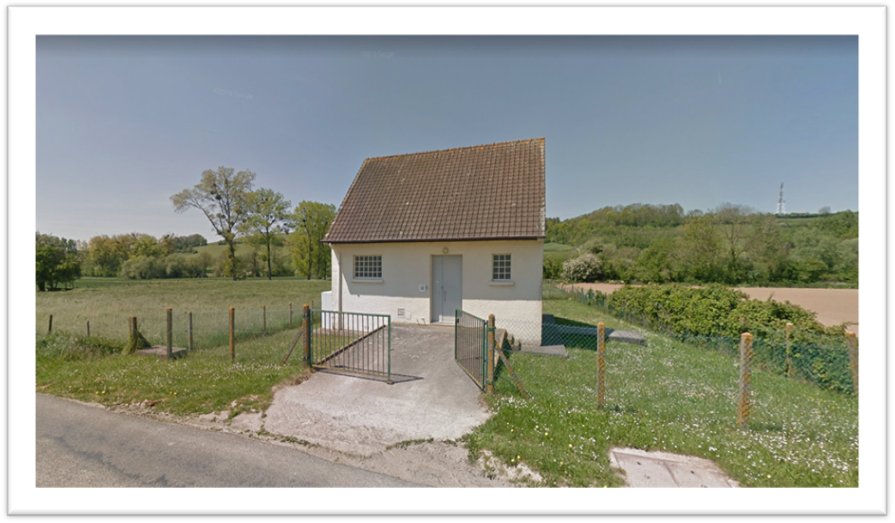
Captage de Sempy

Description de l’objectif
La protection de la ressource en eau passe avant tout par la mise en place de mesures préventives. Le SAGE de la Canche propose d’avant tout connaître les aires d’alimentation des captages qui sont un outil indispensable pour la mise en place de mesures préventives.
Cet objectif comporte deux orientations :
- Améliorer la protection qualitative de la ressource en eau souterraine
- Améliorer la gestion quantitative de la ressource en eau souterraine

Rappel de l’état des lieux et du diagnostic
Sur le territoire du SAGE de la Canche, il y a 3 captages prioritaires :
- Etaples/Lefaux (CA2BM)
- Airon-Saint-Vaast (CA2BM)
- Doudeauville (CAB)
Les taux de nitrates et de métabolites d’Atrazine augmentent et oscille autour des valeurs seuils sur l’Est du territoire. Ces augmentations inquiètent les autorités organisatrices de l’eau potable qui se lancent ponctuellement dans la délimitation de leurs Aires d’Alimentation de Captages (AAC).
L’Agence de l’eau Artois-Picardie a réalisé une étude quantitative sur les différents territoires de SAGE. Le territoire du SAGE de la Canche n’est pas identifié comme territoire en tension à court ou moyen terme. En revanche, l’étude indique que la variation du stock est à la baisse.

Dispositions

Liste des dispositions
Orientation 1 : Améliorer la protection qualitative de la ressource en eau souterraine
- Délimiter les AAC
- Mesures de protection dans les AAC
Orientation 2 : Améliorer la gestion quantitative de la ressource en eau souterraine

- Protéger les milieux naturels aquatiques des prélèvements inconsidérés
- Contrats de ressource

Définitions

  - AAC : L’aire d’alimentation de captages (AAC) (en vert sur le schéma) désigne la surface sur laquelle l’eau qui s’infiltre ou ruisselle alimente le ou les captage(s). Ce zonage a pour objectif de désigner la zone où des actions seront mises en place pour la protection de la ressource en eau (lutte contre les pollutions diffuses).

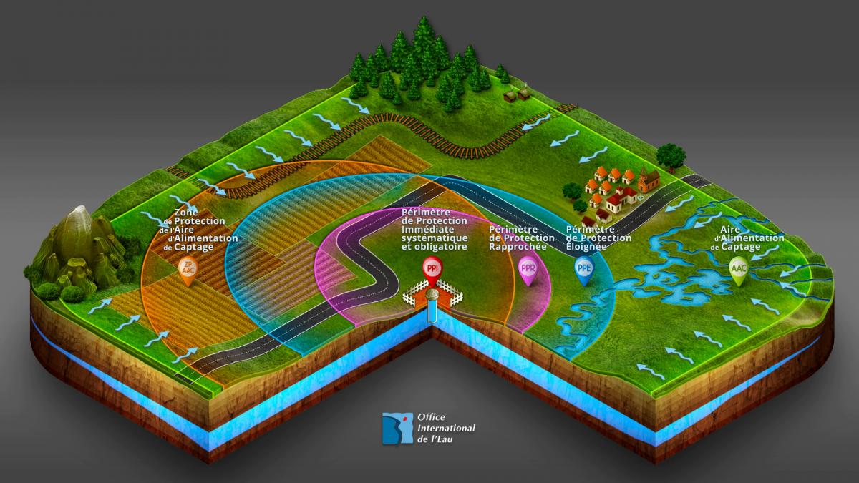
  - Périmètres de protections règlementaires :
    - PPI : Périmètre de protection immédiat (obligatoire)
    - PPR : Périmètre de protection rapproché (obligatoire)
    - PPE : Périmètre de protection éloigné (non obligatoire)

D21
Objectif 2 : Protéger et gérer la ressource en eau souterraine
Orientation 1 : Améliorer la protection qualitative de la ressource en eau souterraine
D21 : Délimiter les AAC
En vue de prévenir la pollution, les collectivités en charge de l’eau potable réalisent dans les 5 ans suivant l’approbation du SAGE un programme de détermination des aires d’alimentations des captages situés sur leur territoire dans le bassin versant de la Canche. Quand cela n’est pas fait, elles prévoient également la détermination des périmètres de protection éloignés pour chacun des captages du bassin versant. La détermination de ces aires de captages comportera outre la géologie et l’occupation précise des sols, l’évaluation du volume annuel de la recharge ainsi que les volumes des prélèvements anthropiques et naturels dans les périmètres ainsi déterminés. Lors de la création de tout captage destiné à la production d’eau potable ou de tout autre captage subordonné à autorisation au titre de la « nomenclature eau » l’aire d’alimentation sera elle aussi obligatoirement déterminée. Les documents d’urbanisme (SCOT, PLU communaux, PLU intercommunaux et cartes communales) prendront en compte ces aires d’alimentation de captages et contribueront à la préservation et la restauration qualitative et quantitative de la ressource.
Définition | Argumentaire | L’AAC est le périmètre qui permet d’identifier toutes les sources de pollutions potentielles, il est donc nécessaire d’avoir la connaissance de cette aire.
Définition | Rappel de la règlementation | Aucun objet
Définition | Lien avec documents de planifications | Disposition B-2.1 SDAGE Artois-Picardie 2022-2027
Mise en œuvre | Territoire | Tout le bassin
Mise en œuvre | MO pressenti | Plan d’action | 2023 | 2024 | 2025 | 2026 | 2027 | 2028 | 2029 | 2030
Mise en œuvre | AO Eau potable | Programme de délimitation AAC
Mise en œuvre | Urbanisme | Inscription AAC
Mise en œuvre | Estimation financière | Investissement
Mise en œuvre | Estimation financière | Fonctionnement | Poste ?
Mise en œuvre | Mise en place d’un groupe de travail | Non
Mise en œuvre | Indicateurs de suivi | Nombre d’AAC délimitées

D22
Objectif 2 : Protéger et gérer la ressource en eau souterraine
Orientation 1 : Améliorer la protection qualitative de la ressource en eau souterraine
D22 : Mettre en place des mesures de protection dans les AAC
Les autorités organisatrices de la production/distribution de l’eau potable et leurs délégataires veillent à ce que tout dépôt, pulvérisation ou déversement de produit susceptible de dégrader la qualité de la nappe par percolation soit évité dans les aires d’alimentation des captages. Par tous moyens à leur disposition, y compris l’acquisition, elles veillent particulièrement à faire réduire les utilisations d’intrants et de pesticides sur ces aires et particulièrement dans les secteurs les plus vulnérables déterminés lors de l’étude de l’aire d’alimentation. Elles s’assurent que l’interdiction de retournement de prairie dans les aires d’alimentation soit bien respectée et recommandent la réimplantation de prairies ou le boisement sur les secteurs les plus vulnérables notamment à l’occasion de la mise en œuvre des mesures compensatoires exigées lors de retournements de prairies réalisés hors aires de captages. Elles recommandent également la mise en agriculture biologique ou l’agroforesterie dans ces aires d’alimentation ainsi que la mise en œuvre de dispositifs de compensation tels que les PSE (paiement pour services environnementaux) en cas de suppression ou de limitation drastique des intrants dans ces zones sensibles.
Définition | Argumentaire
Définition | Rappel de la règlementation | Aucun objet
Définition | Lien avec documents de planifications | Disposition B-1.5 du SDAGE Artois-Picardie 2022-2027
Mise en œuvre | Territoire | Tout le bassin
Mise en œuvre | MO pressenti | Plan d’action | 2023 | 2024 | 2025 | 2026 | 2027 | 2028 | 2029 | 2030
Mise en œuvre | Estimation financière | Investissement
Mise en œuvre | Estimation financière | Fonctionnement
Mise en œuvre | Mise en place d’un groupe de travail | Oui
Mise en œuvre | Indicateurs de suivi | ?

D23
Objectif 2 : Protéger et gérer la ressource en eau souterraine
Orientation 2 : Améliorer la gestion quantitative de la ressource en eau souterraine
D23 : Protéger les milieux naturels aquatiques des prélèvements inconsidérés
- Les autorités organisatrices de la production/distribution de l’eau potable et leurs délégataires veillent à maintenir et améliorer les volumes disponibles dans la nappe tout en préservant l’alimentation des milieux naturels aquatiques superficiels par celle-ci. Elles améliorent les rendements de leurs réseaux de transport et de distribution et incitent les consommateurs à réduire leur consommation que ce soit par la mise en place d’équipements sanitaires plus économes ou par le stockage et l’utilisation des eaux pluviales dans le cadre de la règlementation. Elles incitent également les industriels à réduire leur consommation par toutes techniques à leur disposition et notamment le recyclage des eaux de process. Dans le cadre de la limitation des ruissellements ruraux et urbains elles privilégient les techniques utilisant l’infiltration des eaux pluviales. En lien avec l’autorité administrative elles veillent à ce que la position des captages et le débit maximum de pompage autorisé n’impactent pas sur le débit réservé ou la source permanente (active plus de 6 mois par an) d’un cours d’eau concerné par un pompage, elles veillent également à ce que les prélèvements agricoles existants et à venir, y compris ceux n’exigeant pas autorisation au titre de la « nomenclature eau », n’aient pas d’impact sur les milieux superficiels aquatiques et restent dans les limites des volumes disponibles.
Définition | Argumentaire | Selon l’étude quantitative de l’Agence de l’Eau Artois-Picardie en 2022, la variation du stock des masses d’eau souterraine du territoire est en baisse.
Définition | Rappel de la règlementation | Aucun objet
Définition | Lien avec documents de planifications | Disposition B-2.1 du SDAGE Artois-Picardie 2022-2027
Mise en œuvre | Territoire | Tout le bassin
Mise en œuvre | MO pressenti | Plan d’action | 2023 | 2024 | 2025 | 2026 | 2027 | 2028 | 2029 | 2030
Mise en œuvre | Estimation financière | Investissement
Mise en œuvre | Estimation financière | Fonctionnement
Mise en œuvre | Mise en place d’un groupe de travail | Non
Mise en œuvre | Indicateurs de suivi | ?

D24
Objectif 2 : Protéger et gérer la ressource en eau souterraine
Orientation 2 : Améliorer la gestion quantitative de la ressource en eau souterraine
D24 : Etablir des contrats de ressource
- Les autorités organisatrices de la production/distribution de l’eau potable, lors de l’établissement des contrats de ressource avec des collectivités ou des organismes extérieurs, prévoient la prise en charge par la bénéficiaire de cette ressource de toutes les contraintes résultant de son exploitation tant pour les communes et EPCI (voiries, assainissement collectif, gestion et infiltration des eaux pluviales rurales et urbaines..) concernées que pour les particuliers (assainissement non collectif, infiltration des eaux pluviales à la parcelle,..) et les professionnels (agriculteurs, ….). Lorsqu’un demandeur économique souhaitera bénéficier de cette ressource elle pourra lui être attribuée dans des conditions plus favorables s’il s’engage à implanter localement l’activité à laquelle est destinée le prélèvement souhaité. En cas de partage de la ressource entre plusieurs bénéficiaires le financement de ces charges sera déterminé par le pourcentage du volume destiné à chacun.
Définition | Argumentaire | La protection de la ressource est coûteuse pour la collectivité donc le bénéficiaire de la ressource doit aider à protéger la ressource.
Définition | Rappel de la règlementation | Aucun objet
Définition | Lien avec documents de planifications | Exemple d’un contrat de ressource dans le référentiel technique  Disposition B-1.4 du SDAGE Artois-Picardie 2022-2027
Mise en œuvre | Territoire | Tout le bassin
Mise en œuvre | MO pressenti | Plan d’action | 2023 | 2024 | 2025 | 2026 | 2027 | 2028 | 2029 | 2030
Mise en œuvre | Estimation financière | Investissement
Mise en œuvre | Estimation financière | Fonctionnement | Animateur CLE
Mise en œuvre | Mise en place d’un groupe de travail | Non
Mise en œuvre | Indicateurs de suivi | Indicateurs du tableau

Règles

SAGE Actuel
Aucune règle ne portait sur la protection de la ressource et la gestion quantitative de la ressource en eau.
Possibilités
Règle obligatoire :
- Règle sur les volumes disponibles :
  - Suite à l’étude sur les volumes prélevables qui sera réalisé sur le territoire du SAGE de la Canche, une règle pourra être rédigée et répartira le pourcentage de volume prélevable par unité de gestion, par sous-bassin et par activité (Agricole, AEP, Industrie)
Les règles possibles sont les suivantes :
- AAC :
  - Exemple : Dans les ZPAAC (Zones Prioritaires d’action des Aires d’Alimentation de Captages) les agriculteurs transmettent le calcul de l’indice fréquence de traitement (IFT) herbicide et hors herbicide.
  - Restreindre IOTA ou ICPE dans les AAC
  - Définir des mesures nécessaires à respecter concernant les équipements de gestion des effluents, les serres ou stations de remplissage des phytosanitaires
  - Fixer des valeurs maximales de rejets des IOTA ou ICPE compatibles avec les objectifs de qualité des eaux brutes
  - Obliger la délimitation des AAC sur les nouveaux forages (à voir si c’est réellement réalisable)

Objectif 3 : Améliorer la production et la distribution de l’eau potable

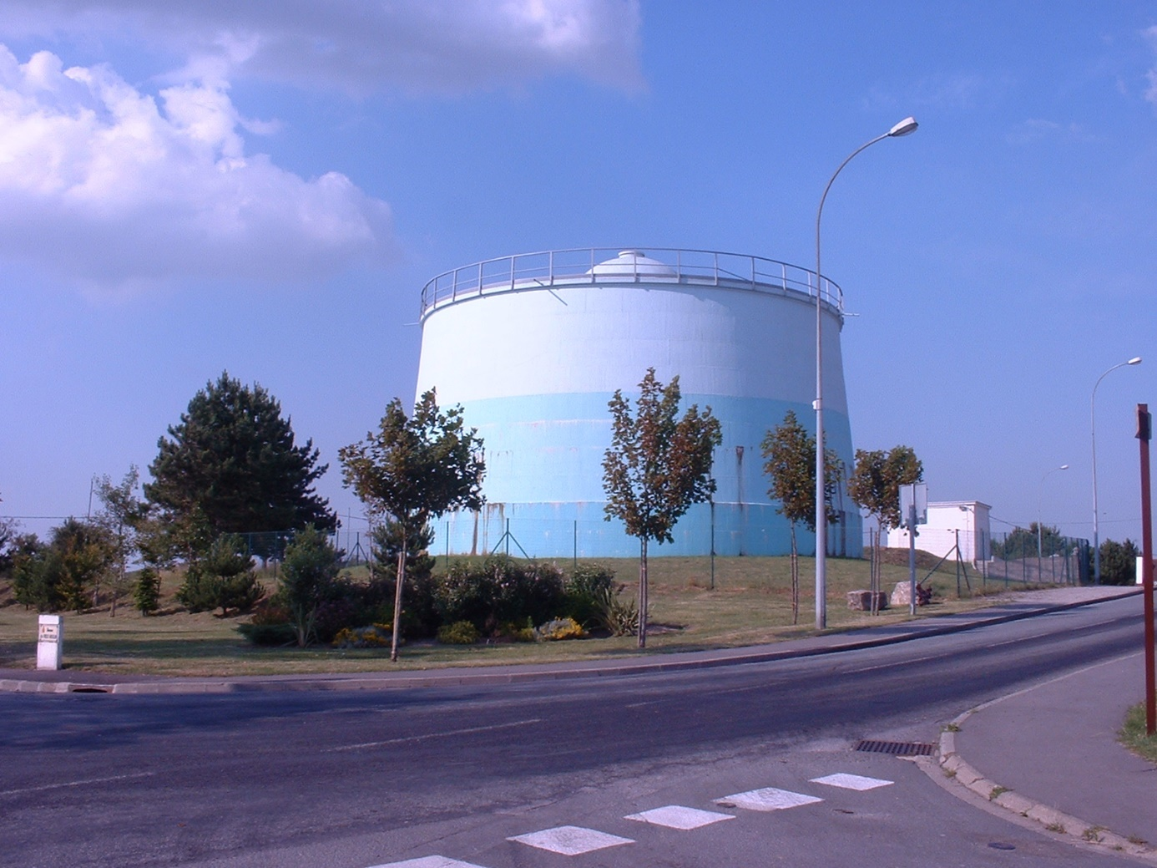

Description de l’objectif
Cet objectif vise notamment à améliorer la gestion de l’eau potable au quotidien pour éviter les fuites et anticiper les rénovations de réseau.
Cet objectif comporte deux orientations :
- Améliorer la production de l’eau potable sur le territoire
- Améliorer la distribution de l’eau potable sur le territoire

Rappel de l’état des lieux et du diagnostic
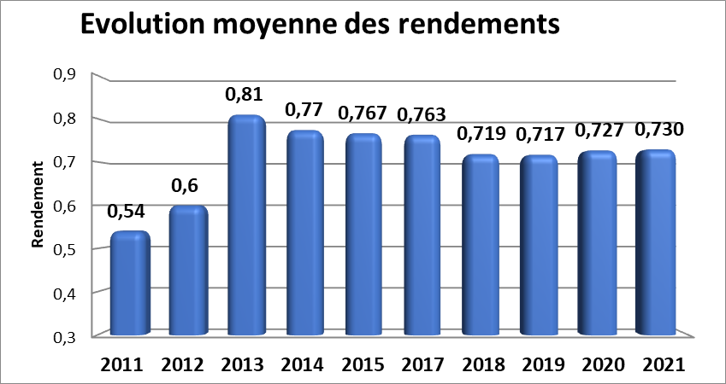

En 2021, le rendement global sur le territoire du SAGE est de 0,730 ce qui reste acceptable même si on note une baisse par rapport à 2014.

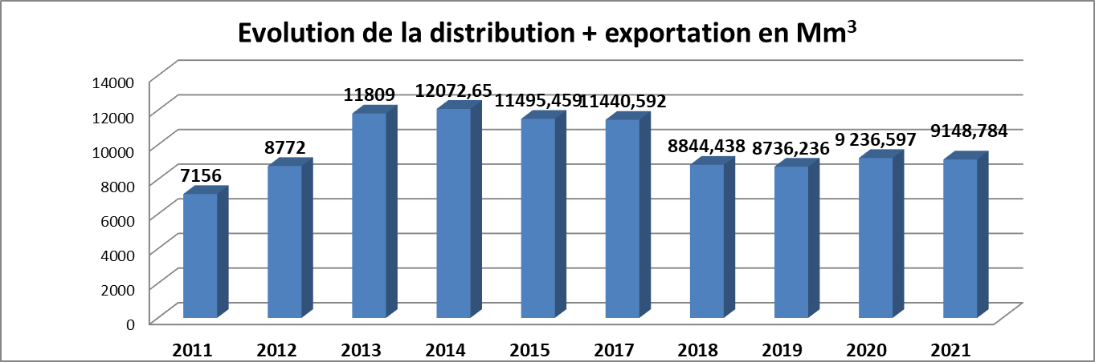
Les abonnés sur bassin versant de la Canche sont alimentés à 100% par la nappe de la Craie via 69 captages. L’eau potable représente 80% des volumes prélevés sur le bassin versant.

Dispositions

Liste des dispositions
- Orientation 1 : Améliorer la production de l’eau potable sur le territoire
  - Vérification des tubages des forages
  - Vérification de la structure des réservoirs
- Orientation 2 : Améliorer la distribution de l’eau potable sur le territoire
  - Prévoir le regroupement des structures
  - Sécurisation quantitative de la distribution
  - Sécurisation qualitative de la distribution
  - Tenir à jour sa base de données
  - Objectif : rendement à 80%

D25
Objectif 3 : Améliorer la production et la distribution de l’eau potable sur le territoire
Orientation 1 : Améliorer la production de l’eau potable sur le territoire
D25 : Vérification des tubages des forages
Conformément à l’arrêté du 11 septembre 2003, et à la disposition B21 du SDAGE Artois Picardie de 2022, les Maîtres d’Ouvrage réalisent l’inspection vidéo de leurs forages à minima tous les 10 ans. Ils peuvent compléter cette inspection avec des essais de débits, pour vérifier l’adéquation entre le besoin, la ressource et le maintien des milieux naturels en vue de prévoir, le cas échéant, les ajustements qui s’imposent.
Définition | Argumentaire
Définition | Rappel de la règlementation | Arrêté du 11 septembre 2003
Définition | Lien avec documents de planifications | Disposition B-2.1 du SDAGE Artois-Picardie 2022-2027
Mise en œuvre | Territoire | Tout le bassin
Mise en œuvre | MO pressenti | Plan d’action | 2023 | 2024 | 2025 | 2026 | 2027 | 2028 | 2029 | 2030
Mise en œuvre | Estimation financière | Investissement
Mise en œuvre | Estimation financière | Fonctionnement
Mise en œuvre | Mise en place d’un groupe de travail | Non
Mise en œuvre | Indicateurs de suivi | Année de réalisation de l’inspection télévisé

D26
Objectif 3 : Améliorer la production et la distribution de l’eau potable sur le territoire
Orientation 1 : Améliorer la production de l’eau potable sur le territoire
D26 : Vérification de la structure des réservoirs
Lors des opérations annuelles de nettoyage et de désinfection des réservoirs et château d’eau les autorités organisatrices de l’eau potable sont invitées à faire examiner très soigneusement l’état des bétons et des armatures afin de prévoir les opérations de réhabilitation qui pourraient s’imposer et d’éviter la ruine prématurée de l’ouvrage.
Définition | Argumentaire
Définition | Rappel de la règlementation | Article R1321-56 du code de la santé publique
Définition | Lien avec documents de planifications | Guide de l’ASTEE sur la désinfection et le nettoyage des installations
Mise en œuvre | Territoire | Tout le bassin
Mise en œuvre | MO pressenti | Plan d’action | 2023 | 2024 | 2025 | 2026 | 2027 | 2028 | 2029 | 2030
Mise en œuvre | Estimation financière | Investissement
Mise en œuvre | Estimation financière | Fonctionnement
Mise en œuvre | Mise en place d’un groupe de travail | Non
Mise en œuvre | Indicateurs de suivi

D27
Objectif 3 : Améliorer la production et la distribution de l’eau potable sur le territoire
Orientation 2 : Améliorer la distribution de l’eau potable sur le territoire
D27 : Prévoir le regroupement des structures
Les EPCI du bassin versant de la CANCHE, quand cela n’est pas déjà fait, entament dès à présent l’étude des futurs regroupements dans la production et la distribution de l’eau potable afin d’anticiper la résolution des problèmes qui se poseront dès 2026. Elles prévoient l’organisation future de leur nouvelle compétence et s’assurent de la cohérence de leur organisation avec celles des EPCI voisines.
Définition | Argumentaire | Les communes gérant seules la distribution de l’eau potable ne leur permet pas de faire des investissements conséquents.
Définition | Rappel de la règlementation
Définition | Lien avec documents de planifications
Mise en œuvre | Territoire | Tout le bassin
Mise en œuvre | MO pressenti | Plan d’action | 2023 | 2024 | 2025 | 2026 | 2027 | 2028 | 2029 | 2030
Mise en œuvre | Estimation financière | Investissement
Mise en œuvre | Estimation financière | Fonctionnement
Mise en œuvre | Mise en place d’un groupe de travail | Non
Mise en œuvre | Indicateurs de suivi | ?

D28
Objectif 3 : Améliorer la production et la distribution de l’eau potable sur le territoire
Orientation 2 : Améliorer la distribution de l’eau potable sur le territoire
D28 : Sécurisation quantitative de la distribution
Les autorités organisatrices de la production/distribution d’eau potable finalisent dans les 5 ans suivant l’approbation du SAGE les programmes d’interconnections entre les différentes sources de production. Elles veillent à ce que, chaque fois que possible, ces interconnections soient actives en permanence.
Définition | Argumentaire | Il reste beaucoup de structures sur le bassin n’ayant qu’une seule ressource et n’étant pas interconnecté avec des structures voisines. Cela peut poser un problème lorsque la ressource est insuffisante ou en mauvais état qualitatif
Définition | Rappel de la règlementation
Définition | Lien avec documents de planifications
Mise en œuvre | Territoire | Tout le bassin
Mise en œuvre | MO pressenti | Plan d’action | 2023 | 2024 | 2025 | 2026 | 2027 | 2028 | 2029 | 2030
Mise en œuvre | Estimation financière | Investissement
Mise en œuvre | Estimation financière | Fonctionnement
Mise en œuvre | Mise en place d’un groupe de travail | Non
Mise en œuvre | Indicateurs de suivi

D29
Objectif 3 : Améliorer la production et la distribution de l’eau potable sur le territoire
Orientation 2 : Améliorer la distribution de l’eau potable sur le territoire
D30 : Sécurisation qualitative de la distribution
Les autorités organisatrices dela distribution de l’eau potable s’assurent au moins 2 fois par ans que les robinets des immeubles situés en bout de réseau de distribution ou dans les interconnections « dormantes » distribuent une eau contenante 0,3 mg/litre de chlore et jamais moins de 0,1 mg/litre, elles veillent à ce qu’au niveau de la mise en distribution cette teneur en chlore ne dépasse jamais 0,5 mg/litre.
Définition | Argumentaire
Définition | Rappel de la règlementation | ???
Définition | Lien avec documents de planifications
Mise en œuvre | Territoire | Tout le bassin
Mise en œuvre | MO pressenti | Plan d’action | 2023 | 2024 | 2025 | 2026 | 2027 | 2028 | 2029 | 2030
Mise en œuvre | Estimation financière | Investissement
Mise en œuvre | Estimation financière | Fonctionnement
Mise en œuvre | Mise en place d’un groupe de travail | Non
Mise en œuvre | Indicateurs de suivi

D30
Objectif 3 : Améliorer la production et la distribution de l’eau potable sur le territoire
Orientation 2 : Améliorer la distribution de l’eau potable sur le territoire
D30 : Organisation des données
Les autorités organisatrices de la distribution de l’eau potable analysent leur réseaux chaque fois que possible, notamment lors des réparations de fuite. Elles tiennent une base de données à jour qui mentionnera notamment les interventions, leur situation, leur cause et les conclusions qui en sont tirées. En fonction des matériaux constitutifs, des dates et conditions de pose et des constatations effectuées, elles prévoient les renouvellements qu’il apparait nécessaire d’envisager dans des délais raisonnables permettant d’anticiper toute situation de crise.
Définition | Argumentaire
Définition | Rappel de la règlementation
Définition | Lien avec documents de planifications
Mise en œuvre | Territoire | Tout le bassin
Mise en œuvre | MO pressenti | Plan d’action | 2023 | 2024 | 2025 | 2026 | 2027 | 2028 | 2029 | 2030
Mise en œuvre | Estimation financière | Investissement
Mise en œuvre | Estimation financière | Fonctionnement
Mise en œuvre | Mise en place d’un groupe de travail | Oui : pour définir une base de donnée minimale
Mise en œuvre | Indicateurs de suivi

D31
Objectif 3 : Améliorer la production et la distribution de l’eau potable sur le territoire
Orientation 2 : Améliorer la distribution de l’eau potable sur le territoire
D31 : Objectif de rendement
Les autorités organisatrices du transport et de la distribution d’eau potable établissent un plan d’action et entament les recherches, les réparations et l’analyse des fuites leur permettant d’atteindre le rendement moyen national de 0,8 dans les 5 ans suivant l’approbation du SAGE. Pour ce faire elles :
➢ s’assurent que toutes les parcelles desservies y compris les propriétés communales telles que mairie, écoles, cimetière, salle des fête, terrain de sport, etc, possèdent bien un compteur relevé lors des relèves annuelles et que les compteurs sont en bon état de fonctionnement : soit vieux de moins de 15 ans ou mieux de moins de 10 ans ;
➢ sectorisent les différentes branches de leur réseau à l’aide de compteurs de sectorisation et, si nécessaire, installent des capteurs de pression mobiles ou permanents ; elles analysent au moins 1 fois par an le fonctionnement de chaque secteur et déterminent leurs rendements. Dans les secteurs où les rendements sont inférieurs à 0,8 elles entament des campagnes de recherches de fuite par corrélation acoustique complétées, si utile, par des écoutes notamment sur les branchements ;
➢ les fuites détectées sont enregistrées, analysées et répertoriées dans la base de données de gestion patrimoniale du réseau, elles sont réparées dans les plus brefs délais et toujours en moins d’un mois ;
➢ en cas de fuites nombreuses, elles effectuent le nombre de campagnes de détection nécessaires pour atteindre le rendement moyen national ;
➢ une fois le rendement moyen national de 0,8 atteint, les rendements des différents secteurs sont analysés annuellement et des campagnes de recherche sont lancées si les rendements ont baissé d’une année sur l’autre ;
➢ ce plan d’action permanent n’exonère pas l’autorité organisatrice de lancer une campagne de recherche et de réparation chaque fois qu’il et constaté un volume de mise en distribution en augmentation non justifiée ou une baisse de pression sensible.
Définition | Argumentaire | Les fuites représentent un volume de plus de 25 % d’eau potable perdue
Définition | Rappel de la règlementation
Définition | Lien avec documents de planifications | B-2.2 du SDAGE Artois-Picardie 2022-2027
Mise en œuvre | Territoire | Tout le bassin
Mise en œuvre | MO pressenti | Plan d’action | 2023 | 2024 | 2025 | 2026 | 2027 | 2028 | 2029 | 2030
Mise en œuvre | AO Eau potable | 80% de rendement
Mise en œuvre | Estimation financière | Investissement
Mise en œuvre | Estimation financière | Fonctionnement
Mise en œuvre | Mise en place d’un groupe de travail | Non
Mise en œuvre | Indicateurs de suivi

Règles

SAGE Actuel
Aucune règle sur ce sujet

Possibilités
Peu de possibilité de règle sur cette partie étant donné qu’elle concerne uniquement les autorités organisatrices de l’eau potable et les dispositions sont donc déjà opposables.

Prise de note

